МИНИСТЕРСТВО ОБРАЗОВАНИЯ РЕСПУБЛИКИ БЕЛАРУСЬ

УЧРЕЖДЕНИЕ ОБРАЗОВАНИЯ

«БРЕСТСКИЙ ГОСУДАРСТВЕННЫЙ ТЕХНИЧЕСКИЙ УНИВЕРСИТЕТ»

Кафедра «Интеллектуальные информационные технологии»

ЛАБОРАТОРНАЯ РАБОТА №2

Тема: «Изучение реестра ОС WINDOWS»

Выполнил:

Студент 2 курса

Группы АС-59

Савиков М.С.

Проверила:

Дряпко А.В.

Брест 2021

Цель: получить навыки работы с реестрами, создание архивной копии реестра.

Ход работы

Проверка на невозможность переименование основного каталога реестра

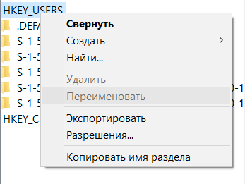

7. Создание нового раздела Test.

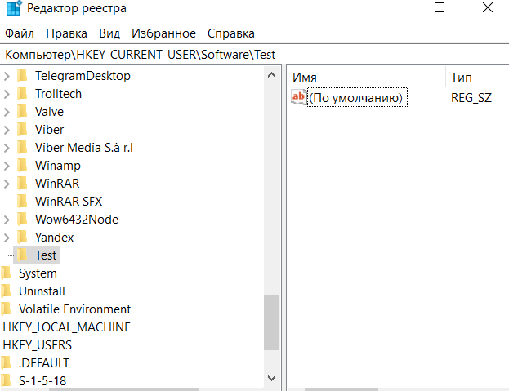

8. Добавление файлов.

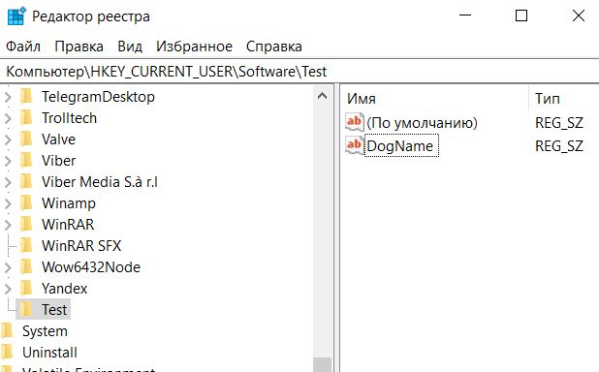

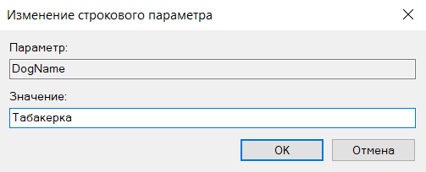

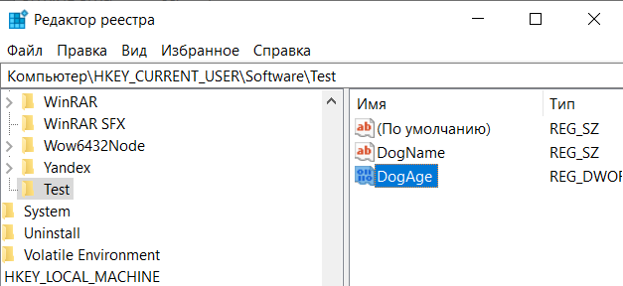

10. Удаление раздела Test.

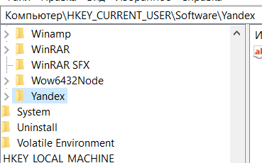

11. Версия виндоус

PaintDesktopVersion типаDWORD со значением 1 в разделеHKCU\Control Panel\Desktop

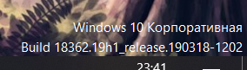

12. Скрытие значков на рабочем столе

параметр NoDesktop типа DWORD со значением 1 в разделе HKCU\Software\Microsoft\Windows\CurrentVersion\Policies\Explorer. По умолчанию отсутствует.

13. Настройка использования Корзины для съемных дисков

параметр RecycleBinDrives в разделе HKCU\Software\Microsoft\Windows  
\CurrentVersion\Policies\ Explorer.Присваиваем данному параметру значение 0хffffffff и файл корзины будет создаваться на всех дисках. По умолчанию отсутствует.

14. Убрать пункт Свойства из контекстного меню Корзины

Параметр NoPropertiesRecycleBin типа DWORD со значением 1 в разделе HKCU\ Software\Microsoft\Windows\CurrentVersion\Policies\Explorer.По умолчанию отсутствует.

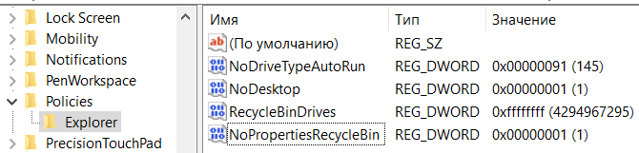

15. Запретить отображение команд Свойства и Управление в контекстном меню значка Компьютер

Параметр NoPropertiesMyComputer типа DWORD присвоить значение 1 в разделе HKCU\Software\Microsoft\Windows\CurrentVersion\Policies\Explorer. По умолчанию отсутствует.

16. Скрыть значки дисков. Скрыть значок диска A:

Для скрытия значков дисков нужно использовать параметр NoDrives типа DWORD. Данный параметр расположен в разделе HKCU\Software\Microsoft\Windows\CurrentVersion\Policies\Explorer. Используем код 1 для скрытия диска А. По умолчанию отсутствует.

17. Запретить доступ к определенным дискам, не скрывая их от пользователя.

используем параметр NoViewOnDrive типа DWORD в HKCU\Software\Microsoft\Windows\CurrentVersion\Policies\Explorer. Используем код 1 для скрытия диска А. По умолчанию отсутствует.

18. Изменить порядок отображения названия и буквы диска

Параметр ShowDriveLettersFirst типа DWORD в разделе HKCU\Software\Microsoft\Windows\CurrentVersion\Explorer. Используем значение 4 для изменения порядка отображения. По умолчанию отсутствует.

19.Изменить вид значков и описание диска в окне Компьютера и Проводника

раздел HKLM\Software\Microsoft\Windows\CurrentVersion\Explоrer. Создаём подраздел DriveIcons. Создаём создать подразделы с буквами дисков. Создаём в подразделах диска двух новых подразделов: DefaultIcon и DefaultLabel. По умолчанию отсутствует.

20. Удалить вкладку Оборудование и Безопасность при просмотре свойств локального диска

Параметр NoSecurityTab типа DWORD со значением 1 в разделе HKCU\Software\Microsoft\Windows\CurrentVersion\Policies\Explorer. По умолчанию отсутствует.

21. Настройки папок. Отключить вкладку Настройка

HKCU\Software\Microsoft\Windows\CurrentVersion\Policies\Explorer создаём параметр NoCustomizeWebView типа DWORD со значением 1. По умолчанию отсутствует.

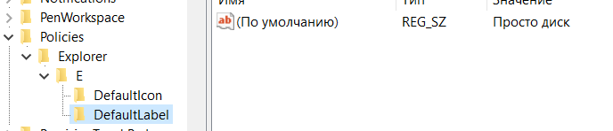

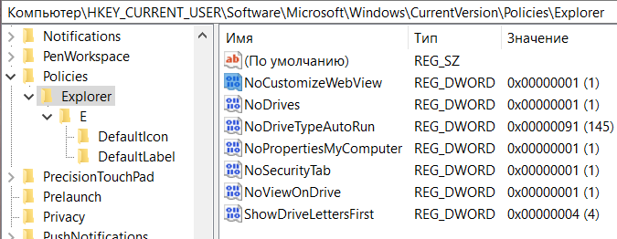

22. Изменить время задержки перед показом окон предварительного просмотра при наведении курсора мышки на значок на Панели задач

В разделе HKCU\Software\Microsoft\Windows\CurrentVersion\Explorer\Advanced создаём параметр ExtendedUIHoverTime типа DWORD. По умолчанию отсутствует.

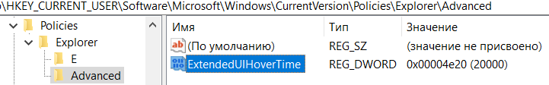

23. Изменить время срабатывания режима Aero Peek. Заблокировать Aero Peek

Изменение времени срабатывания: В разделе HKCU\Software\Microsoft\Windows\CurrentVersion\Explorer\Advanced создаём новый параметр типа DWORD DesktopLivePreviewHoverTime и задаём ему нужное значение в миллисекундах. Блокировка: параметром DisablePreviewDesktop типа DWORD со значением 1 в разделе HKCU\Software\Microsoft\Windows\CurrentVersion\Explorer\Advanced. По умолчанию отсутствует.

24. Изменить время задержки диалоговых окон уведомлений

В разделе HKCU\Control Panel\Accessibility параметр MessageDuration и меняем его значение. По умолчанию оно равно 5 секундам

25. Настройка области уведомлений и значков. Скрыть область уведомлений. Заблокировать доступ к настройкам области уведомлений

Скрыть область уведомлений: NoTrayItemsDisplay типа DWORD значение 1 в разделе HKCU\Software\Microsoft\Windows\CurrentVersion\Policies\Explorer. По умолчанию отсутствует.

Заблокировать доступ: в разделе HKCU\Software\Microsoft\Windows\CurrentVersion\Policies\Explorer создаём параметр NoAutoTrayNotify типа DWORD и присваиваем ему значение 1. По умолчанию отсутствует.

26. Настройка области уведомлений и значков. Отключить всплывающие уведомления. Скрыть значок регулятора громкости. Скрыть значок «Центр поддержки». Скрыть значок сети. Скрыть значок часов. Скрыть значок «Батарея»

HKCU\Software\Microsoft\Windows\CurrentVersion\Policies\Explorer позволяет работать с еще несколькими параметрами, которые нужны для расширенного управления поведением области уведомлений:

Для отключения всплывающих уведомлений нужно установить параметр TaskbarNoNotification в значение 1.

Для скрытия значка регулятора громкости установить в 1 параметр HideSCAVolume.

Для скрытия значка «Центр поддержки» установить в 1 параметр HideSCAHealth.

Для скрытия значка сети установить параметр HideSCANetwork в 1.

Для скрытия значка часов нужно создать параметр HideClock типа DWORD и присвоить ему 1.

Для скрытия значка «Батарея» установим параметр HideSCAPower в 1.

27. После установки программ, которые во время работы размещаются в области уведомлений, список значков в окне настроек увеличивается. Оставить в данном окне только те значки, которые расположены в области уведомлений на данный момент

В разделе HKCU\Software\Classes\Local-Settings\Software\Microsoft\Windows\CurrentVersion\TrayNotify удалим подразделы PastIconsStream и IconStreams.

28. Скрыть и Заблокировать Панель инструментов. Установить запрет на перетаскивание и закрытие, запрет на изменение длины панелей инструментов

Скрыть параметром NoToolbarsOnTaskbar типа DWORD со значением 1 в разделе HKCU\Software\Microsoft\Windows\CurrentVersion\Policies\Explorer. По умолчанию отсутствует.

Блокировка – создать параметр TaskbarNoAddRemoveToolbar типа DWORD со значением 1 в разделе HKCU\Software\Microsoft\Windows\CurrentVersion\Policies\Explorer

При помощи параметра NoCloseDragDropBands типа DWORD со значением 1 в разделе HKCU\Software\Microsoft\Windows\CurrentVersion\Policies\Explorer мы можем запретить операции перетаскивания и закрытия панелей инструментов

Запрет на изменение длины панелей инструментов: параметром NoMovingBands типа DWORD со значением 1, в разделе HKCU\Software\Microsoft\Windows\CurrentVersion\Policies\Explorer.

29. Заблокировать контекстное меню. Удалить пункт меню Файл из Проводника, список дисков из меню Отправить. Запретить изменение пользователем местоположения папки Мои документы

Блокировка контекстного меню: в разделе HKCU\Software\Microsoft\Windows\CurrentVersion\Policies\Explorer создаём параметр NoViewContextMenu типа DWORD со значением 1

Для удаления меню Файл из Проводника используем параметр NoFileMenu типа DWORD со значением 1 в разделе HKCU\SOFTFARE\Microsoft\Windows\CurrentVersion\Policies\Explorer.

Для удаления списка дисков создаём в разделе HKCU\Software\Microsoft\Windows\CurrentVersion\Policies\Explorer параметр  
NoDrivesInSendToMenu типа DWORD со значением 1

Для невозможности изменения местоположения Мои документы создаём параметр DisablePersonalDirChange типа DWORD со значением 1 в разделе HKCU\Software\Microsoft\Windows\CurrentVersion\Policies\Explorer

30. Настроить замедленную анимацию окна. Отключить режим Flip3D. Отключить анимации окон Aero Shake

Добиться эффекта замедления можно, если создать параметр AnimationsShiftKey типа DWORD со значением 1 в разделе HKCU\Software\Microsoft\Windows\DWM

Отключить режим Flip3D можно через При помощи параметра DisallowFlip3d типа DWORD со значением 1 в разделе HKCU\SOFTWARE\Policies\Microsoft\Windows\DWM

Чтобы отключить анимацию при сворачивании или разворачивании окон используется параметр DisallowAnimations типа DWORD со значением 1 в разделе HKCU\SOFTWARE\Policies\Microsoft\Windows\DWM

31. Измените скорость появления меню пуск. Настроить скрытие команды Все программы, скрытие значков из профиля Пользователи.

В разделе реестра HKCU\Control Panel\Desktop нужно изменить значение строкового параметра MenuShowDelay, который по умолчанию имеет значение 400

Все программы. Чтобы ее удалить, нужно в разделе HKCU\Software\Microsoft\Windows\CurrentVersion\Policies\Explorer создать параметр NoStartMenuMorePrograms типа DWORD и присвоить ему значение 1. По умолчанию отсутствует.

скрыть чужие значки из меню можно с помощью параметра NoCommonGroups типа DWORD в разделе HKCU\Software\Microsoft\Windows\CurrentVersion\Policies\Explorer, если присвоить ему значение 1. По умолчанию отсутствует.

32. Установить запрет наудаление программы из раздела Панели управления Программы и компоненты. В окне Программы по умолчанию (Панель управления > Программы > Программы по умолчанию) заблокируйте ссылку Настройка доступа программ и умолчаний.

в разделе HKCU\Software\Microsoft\Windows\CurrentVersion\Policies\Programs создаём параметр NoDefauItPrograms типа DWORD и присваиваем ему значение 1. По умолчанию отсутствует

33. Установить запрет на смену тем, запрет на смену фона, запрет на выбор картинки для фонового рисунка, запрет на смену цвета окна

Чтобы запретить менять темы Рабочего стола, используем DWORD NoThemesTab со значением 1 в разделе HKCU\Software\Microsoft  
\Windows\CurrentVersion\Policies\Explorer. По умолчанию отсутствует.

Для запрета изменения фона создаём DWORD NoChangingWallpaper со значением 1 в разделе HKCU\Software\Microsoft\Windows\CurrentVersion \Policies\ActiveDesktop

Для запрета на смену цвета окна создаём в разделе HKCU\Software\Microsoft \Windows\CurrentVersion\Policies\System параметр NoDispAppearancePage типа DWORD со значением 1.

Звуки. Установите запрет на изменение звуковых схем

Для запрета изменения звуковых схем создаём в разделе HKCU\Software\ Policies\Microsoft\Windows\Personalization параметр NoChangingSoundScheme типа DWORD со значением 1.

34. Изменить настройки экрана: разрешение, ориентацию, размеры текста.

Заходим в меню пуск, параметры, персонализация и меняем их.

35. Установить запрет некоторым пользователям запускать программы.

Для ограничения запускаемых программ открываем раздел HKCU\SOFTWARE\Microsoft\Windows\CurrentVerson\Policies\Explorer и создать там параметр RestrictRun типа DWORD со значением 1. Затем создаём подраздел с таким же именем RestrictRun и в нем перечисляем список разрешенных программ.

36. Установить запрет на запуск Диспетчера задач Windows

Для этого устанавливаем в разделе HKCU\Software\Microsoft\Windows \CurrentVersion\Policies\System значение параметра DisableTaskMgr типа DWORD равным 1

Вывод: были на практике получены навыки работы с реестрами. Проведены операции с реестрами. В результате которых были получены основные навыки настройки ОС.